Liste des nounous (non-agrées) de Praz-sur-Arly
Hiver 2018.

Mme Christine MORAND  En particulier les bébés proche du Belambra 06 19 90 44 06 | Mme Maryse DANTON  06 58 48 71 81 | Arvin-Berod Silèn  Week-ends et vacances  06 51 30 92 45
Marina SOCQUET-CLERC  journée – soirée  06 80 78 74 91 | Mme Chantal FEIGE  06 62 23 91 22 | Morineau Lauriane  06 19 15 35 41  Bienveillance éducative
Anne-Marie BOLATTO  ½ jour-journée-soirée  06 60 74 60 86 | Aurore  Journée et soirée  06 58 55 65 07 | Mme Isabelle FREMAUX  06 38 76 18 46
Nathalie SANCHEZ  Journée – soirée –  week-end à l’année  06 03 53 57 63 | Christine DELAUNE  06 70 53 17 10 | Lapoire Elona  Enfants à partir de 3 ans  Disponible tout l’été  06 70 83 88 03
Mme MUSSET Caroline  soirée  06 37 23 33 48 | 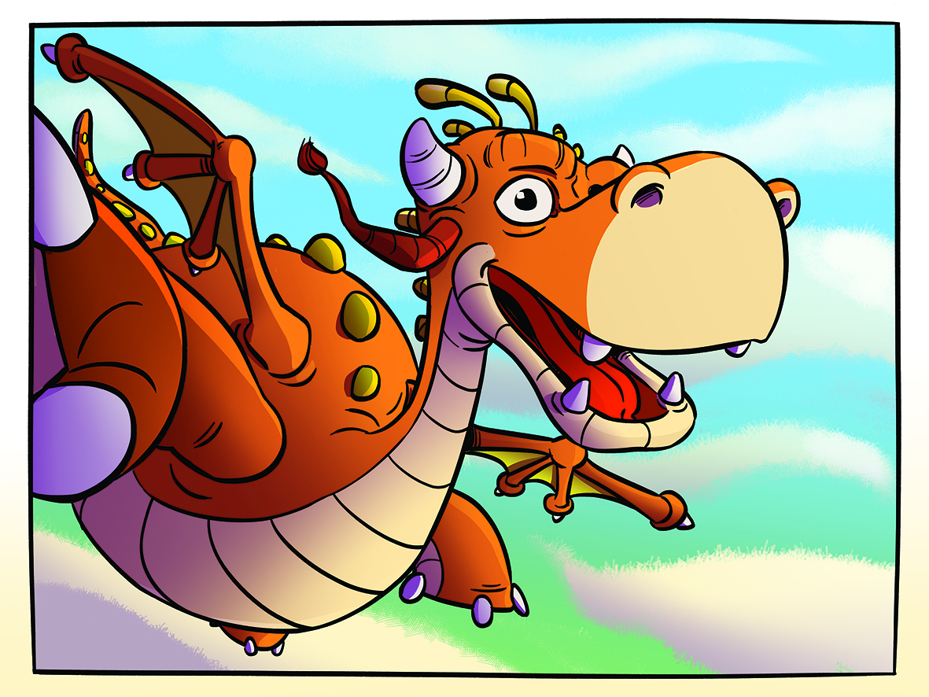  Julie VIVET  journée - soirée  06 47 72 12 29 | Chambet Mélanie  0602697914
Melle ALLARD Emeline  soirées & journée  06 29 99 02 28 | Stephanie (nounou agréée)  06 62 62 88 83
Valérie PIPON  soirées et journées  06.43.36.58.97 | Mme FREYSSINET Jacqueline  06 84 31 21 21

Cette liste est donnée à titre indicatif. L’office de tourisme dégage toute responsabilité entre les parties.

